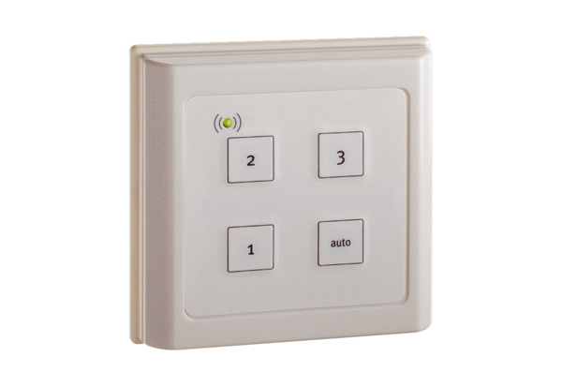Raumluftsteuerung ZEG EC-FBVerpackungseinheit: 1 StückSortiment: K
Artikelnummer: 0157.0411Hersteller: MAICO

